**Matemática I – Primer parcial – 11/05/2020**

Lógica

1. Definir el Universo, predicados y formalizar las frases que siguen:

**Universo = {géneros musicales}**

**Predicados:**

c(x) **=** x es de crítica social  
b(x) = x tiene bajo  
d(x) = x tiene batería  
v(x) = x tiene voz  
a(x) = x es argentino  
g(x) = x tiene guitarra

a. Todos los géneros musicales de crítica social tienen bajo, batería y voz.

**∀x : c(x) -> b(x) ^ d(x) ^ v(x)**

b. Todos los géneros musicales argentinos que tienen batería, también tienen guitarra.

**∀x : (a(x) ^ d(x)) -> g(x)**

c. El punk es un género musical de crítica social y tiene batería, bajo, guitarra y voz.

**c(punk) ^** **d(punk) ^ b(punk) ^ g(punk) ^ v(punk)**

1. Usando leyes lógicas, encontrar una fórmula equivalente a:   
   lo más abreviada posible

(p -> q) ^ (p -> ¬q) - - - - - -> Definición de condicional  
(¬p v q) ^ (p -> ¬q) - - - - - -> Definición de condicional  
(¬p v q) ^ (¬p v ¬q) - - - - - -> Distributiva  
(¬p v (q ^ ¬q)) - - - - - - -> Complementación  
(¬p v F) - - - - - - - - -> Identidad  
**¬p**

1. **Universo = {r, m, p, d} - - - > donde r = Iorio, m = Martinez, p = Pertusi, d = De Cecco**

Predicados:  
j(x) = x toca el bajo  
a(x) = x toca guitarra acústica  
e(x) = x toca guitarra eléctrica  
b(x) = x toca batería  
g(x,y) = x formó un grupo musical con y

Extensiones :  
j = {r, d}  
a = {r, d, p}  
e = {m, p}  
b = {d}  
g = {(r,m), (r,p), (d,p), (m,p), (m,r), (p,m), (p,r), (p,d)}

Enunciados:

I) Todos los que tocan batería, también tocan guitarra eléctrica.

**∀x : b(x) -> e(x)**

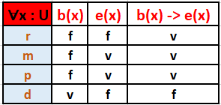

**FALSO = La fórmula no se cumple en todos los casos**

II) Todos los que tocan batería, también tocan guitarra acústica y bajo.

**∀x : b(x) -> (a(x) ^ j(x))**

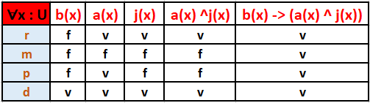

**VERDADERO = La fórmula se cumple.**

III) Existe alguien que toca bajo y formó grupo musical con todos los que tocan guitarra eléctrica.

**∃x : ∀y : e(y) -> (j(x) ^ g(x,y))**

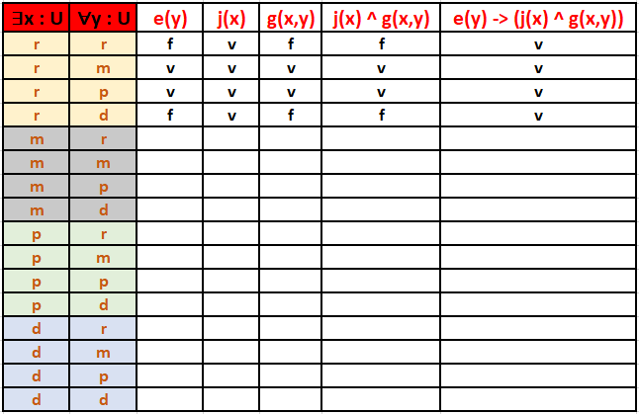

**VERDADERO = La fórmula se cumple ya que existe una persona que cumple con las condiciones de la misma.**

Conjuntos:  
  
Universo = 83

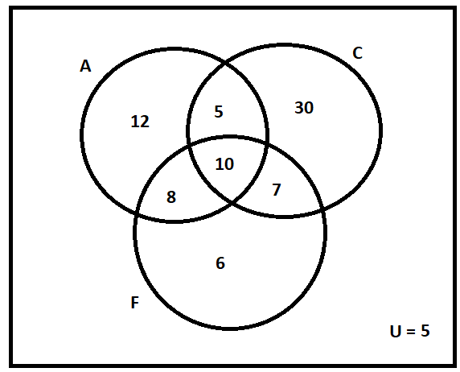

1. ¿a cuántas personas les gusta el Cadena Perpetua? - - - - - -> **|C| = 52**

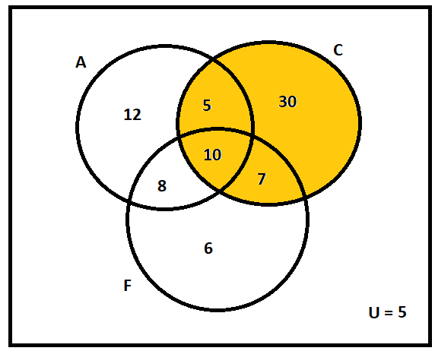

1. De estos, ¿a cuántos les gusta también Attaque 77? - - - - > **|C ∩ A |= 15**

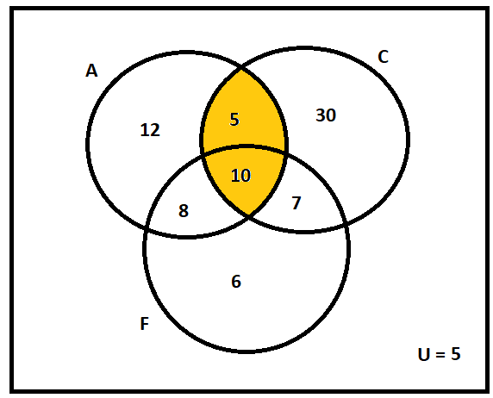

1. El subconjunto (F ∪ C) − A (F por Flema, C por Cadena Perpetua, A por

Attaque 77) ¿a quiénes representa? ¿Cuántas personas hay en este

subconjunto?

**|(F ∪ C) – A| = 43**

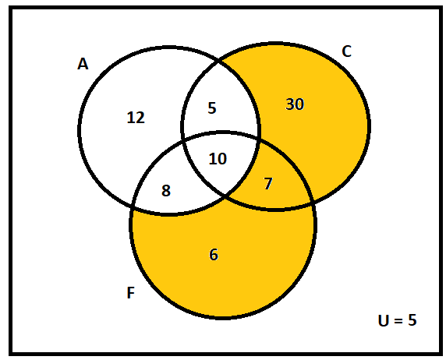

El subconjunto representa a aquellas personas que les gusta Flema o Cadena, pero no Attaque 77.  
Hay 43 personas en dicho subconjunto.

2. Demostrar utilizando propiedades de conjuntos:  
   
   
(A – B) – C - - - - - - > Definición de Diferencia  
(A – B) ∩ ¬ C - - - - - - > Definición de Diferencia  
(A ∩ ¬B) ∩ ¬C - - - - - -> Asociativa  
A ∩ (¬B ∩ ¬C) - - - - - -> De Morgan  
A ∩ ¬(B U C) - - - - - - > Definición de Diferencia  
**A – (B U C)**